阿根廷6天5晚行程：布宜诺斯艾利斯+伊瓜苏大瀑布

行程特色
- 感受“南美巴黎”——布宜诺斯艾利斯，融合了欧洲文化和拉丁风情的独特魅力。
- 亲临世界上最宽的瀑布——伊瓜苏大瀑布，体验“魔鬼喉”瀑布群带来的绝对震撼！
- 参观阿根廷古农庄，认识潘帕斯大草原游牧民族——高乔人的传统文化，乘马车、欣赏精湛的马术表演和民族歌舞。
- 乘船游览阿根廷著名景点老虎三角洲，领略“南美威尼斯”的水上风情。
- 到探戈的发源地欣赏闻名于世的阿根廷探戈表演，让探戈的热情奔放、激情四射为心灵注入浪漫活力！
- 享受世界上最好的牛肉和美酒——美味鲜嫩的阿根廷烤肉、香浓迷人的马尔贝克葡萄酒，令人回味无穷。
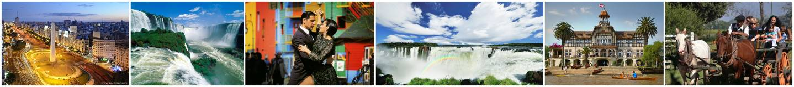
行程安排
日期 | 行程
第一天  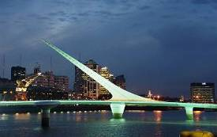 | 抵达布宜诺斯艾利斯  抵达布宜，接机送酒店。  布宜诺斯艾利斯（西班牙语意为“新鲜的空气”）是阿根廷最大城市、首都和政治、经济、文化中心，也是南半球第二大城市、拉丁美洲最欧化的城市，素有“南美巴黎”的美誉。它东临拉普拉塔河，对岸为乌拉圭（东方）共和国，西靠有“世界粮仓”之称的潘帕斯大草原，风景秀美，气候宜人，别具魅力。
第二天  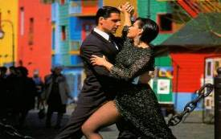  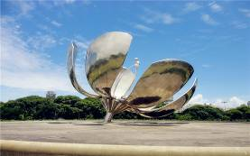 | 布宜诺斯艾利斯市区游览+晚上观看探戈表演  上午游览布宜诺斯艾利斯市区：世界三大剧院之一的科隆剧院，七九大道，独立纪念碑，国会广场，五月广场，总统府（玫瑰宫），布宜诺斯艾利斯大教堂，古董街（San Telmo），博卡区（La Boca），探戈的发源地卡米尼托小路（Caminito），马德罗新港（Puerto Madero），典雅的女人桥，及坐落于拉普拉塔（La Plata）河中的赌船（Casino）。  下午游览巴勒莫公园（Palermo），玫瑰园，雷科莱塔贵族区（Recoleta），贵族公墓，贝隆夫人墓及纪念碑，金属花雕塑。  晚上观看闻名于世的阿根廷探戈表演并享用阿根廷烤肉。
第三天  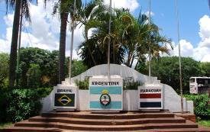  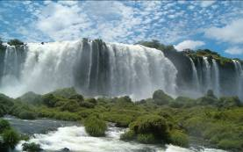 | 飞往伊瓜苏，市区游览。  布宜送机，伊瓜苏接机， 市区游览。  阿根廷伊瓜苏港市位于阿根廷、巴西、巴拉圭三国交界处，融合了三个国家的文化特色，城市的一个著名景点是三国交界岭：巴拉那河和伊瓜苏河汇合形成一个丁字口，河流的中线是三国的国界线。三国在交界岸边，建立了由本国国旗颜色特征的界碑。在各自的界碑下，可以眺望另外二国的界碑。  此外，还可到民间工艺品店逛一逛，或参观花木园等。
第四天  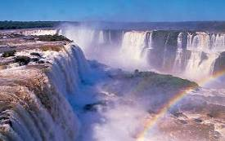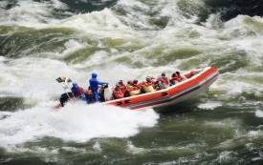 | 游览阿根廷伊瓜苏大瀑布国家公园  上午前往大瀑布国家公园，游览由275个大小瀑布组成的伊瓜苏瀑布群。沿着河边山间小路，漫步全程景区，奔腾的河水、咆哮的瀑布、白色的水雾和若隐若现的彩虹，令人心旷神怡，接着进入水上栈桥，置身于气势雄伟的瀑布之前，享受天然绝妙景观。勇敢者可（费用自理）乘游艇穿越魔鬼喉瀑布群的探险活动，水柱从天而泻，游艇在激流浪尖回旋，惊心动魄。  下午返回布宜，接机。
第五天  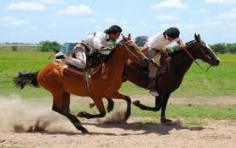  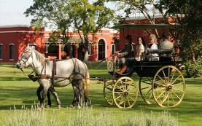 | 古农庄一日游  早餐后前往农庄，骑马，坐马车，品尝潘帕斯草原的游牧民族——高乔人的美酒，享受烤肉大餐，欣赏高乔歌舞表演，马术表演。  辽阔的潘帕斯大草原上生活着强悍的高乔人。这是由西班牙人和印第安人形成的混血人种，多从事畜牧业，习惯于马上生活，英勇强悍，善于马术。布宜诺斯艾利斯附近的一些庄园和牧场现在已经开发成了旅游活动景点，吸引游客了解作为阿根廷文化一部分的高乔人的文化和生活。在高乔人牧场，您可以参观他们的住房、购买手工制品、品赏烤肉和马黛茶、观看马术表演，也可以骑马、乘坐马车亲身体验牧场生活，在这里度过愉快的一天。
第六天  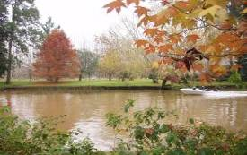 | 老虎洲游览+送机  早餐后乘车前往布宜诺斯艾利斯省著名的风景区老虎洲（Tigre），沿途经过圣伊斯德罗（San Isidro）高级时尚住宅区，欣赏拉普拉塔河沿岸宁静秀丽的景色；抵达老虎洲搭乘游船，行驶于错落有致的，私人船坞林立的度假别墅之间，领略素有“南美威尼斯”之称的巴拉那河（Rio Parana）流域的三角洲独特风景。午间返回布宜诺斯艾利斯市区用餐。  送机离开布宜。

